한국 메모리 반도체 산업 투자 전망 보고서
SK하이닉스 중심 | 주식투자 관심 대상자용 | 2026년 3분기 실적 기준 | 2026.10.29 |
핵심 결론 3분기 영업이익 83.3조원·이익률 79.7%, 100조원 환원으로 정점론 반박 → 4분기 실적·AI 투자 지속성 확인 후 접근 권고 [1][2]

83.3조원  3분기 영업이익(6개 분기 연속 최대)  [1] · 상세 2장  79.7%  3분기 영업이익률(역대 최고)  [1] · 상세 2장  100조원  올해 주주환원 추진 규모  [1] · 상세 6장  2030년  메모리 공급 부족 지속 전망  [2] · 상세 7장 | 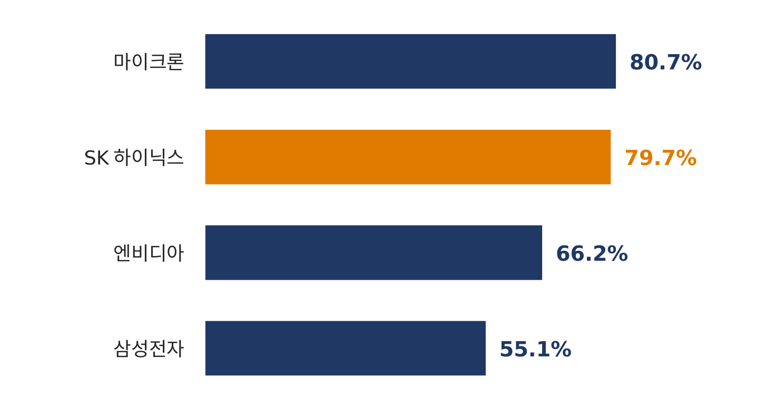  3분기 영업이익률 비교(%) — 마이크론은 자체 회계 4분기 기준 출처: [1][3] (상세 2장)
핵심 키워드 HBM4 · 장기공급계약 · 주주환원 · 공급 부족 · 영업이익률
권고사항
□ 4분기 HBM4 주력화 성과와 연간 영업이익 300조원 관측 충족 여부 점검
□ 장기공급계약 비중·가격 구조와 AI 투자 지속성을 분기별로 확인
□ 삼성전자 HBM4 추격·PC·스마트폰 수요 둔화를 리스크로 병행 관리

1. 배경 및 목적
□ 추진 배경
○ AI 인프라 투자 확대로 메모리 반도체 호황이 이어지며 국내 메모리 업계가 사상 최대 실적을 경신 중
- SK하이닉스 3분기 매출 104.6조원, 영업이익 83.3조원, 6개 분기 연속 최대 실적 [1]
- 삼성전자 3분기 영업이익 107.4조원, 국내 기업 최초로 분기 영업이익 100조원 돌파 [4]
○ 호황 지속성(고점론)과 주주환원 확대가 동시에 부각되며 투자자 관심 증대
- 실적 발표 당일 SK하이닉스 주가 10.89% 상승, 종가 148.7만원 [3]
□ 보고 목적
○ 반도체 주식투자 관심 대상자를 위해 SK하이닉스 중심의 투자 전망과 점검 포인트 제시
○ 범위: 실적 현황 → 호황 원인 → 경쟁 구도 → 재무·환원 → 전망 → 리스크 (PER·PBR 등 밸류에이션 지표는 범위 외)
□ 핵심 결론
○ 업황 가시성은 높음: 2029년까지 D램·HBM 물량 사실상 완판, 공급 부족은 2030년까지 전망 [1][2]
○ 수익성·환원 여력 최상위: 영업이익률 79.7%, 순현금 98.7조원, 올해 주주환원 약 100조원 [5][1]
○ 다만 4분기 실적 눈높이와 AI 투자 지속성 점검이 필요하며, 본 보고서는 투자 권유가 아닌 정보 제공 목적임
2. 현황 ① 3분기 실적
□ 3분기 실적 (2026년)
○ 매출 104.6조원, 영업이익 83.3조원으로 분기 매출 첫 100조원 돌파 [1]
- 전년 동기 대비 매출 +327.9%, 영업이익 +632.1% [1]
- 전분기 대비 매출 +32%, 영업이익 +38% [6]
○ 영업이익은 시장 전망치(약 77.0조원)를 8.3% 상회 [7]
○ 영업이익률 79.7%로 역대 최고, 직전 2분기(76.3%) 기록 경신 [1]
- 순이익 39.8조원, 3분기 매출만으로 지난해 연간 매출(97.1조원) 상회 [6][5]
□ 누적 실적과 연간 관측
○ 1~3분기 누적 매출 236.5조원, 영업이익 181.5조원 [1]
○ 연간 영업이익 300조원 도달 관측이 존재하나, 4분기 큰 폭 증가가 전제됨 [1]
- 산식: 4분기 필요 영업이익 = 300 − 181.5 = 118.5조원, 3분기 대비 약 +42% (= 118.5 / 83.3 − 1) [1]
□ 수익성 비교
○ 영업이익률은 엔비디아(66.2%)·삼성전자(55.1%)보다 높고 마이크론(80.7%)에 근접한 글로벌 2위 [1][3]
[그림 1] 3분기 영업이익률 비교(%) — 마이크론은 자체 회계 4분기 기준 출처: [1][3]
3. 현황 ② 제품·고객 구조
□ 제품별 성장 동력
○ HBM4 3분기부터 본격 출하, 가격은 전 세대(HBM3E)보다 높게 책정 [1]
○ 서버용 DDR5 판매량 전분기 대비 40% 이상 증가 [1]
○ 낸드는 321단 TLC 기반 기업용 SSD 등 고부가 제품 중심으로 수익성 제고 [1]
- 평균판매가격(ASP) 전분기 대비 D램 20%대 후반, 낸드 20%대 중반 상승 [1]
- D램 출하량 전분기 대비 약 10% 증가 [7]
□ 고객·수주 구조
○ 빅테크 등 14개 고객사와 5년 단위 장기공급계약(LTA) 체결 [1]
- 2027·2028년 전체 생산능력의 50% 이상이 LTA 물량 [1]
- 계약 가격은 합의된 범위 안에서 시장 상황을 반영하도록 설계 [6]
○ 고객이 요청한 HBM 물량이 공급량의 2배를 초과 [1]
○ 2029년까지 3년간 D램·HBM 물량이 사실상 완판 [1]
○ LTA 고객사 일부와 계약 기간 연장을 논의 중이며, 향후에도 LTA 비중은 절반 수준 유지 방침 [1]
○ 고객사에는 글로벌 클라우드 서비스 제공업체(CSP)가 포함 [6]
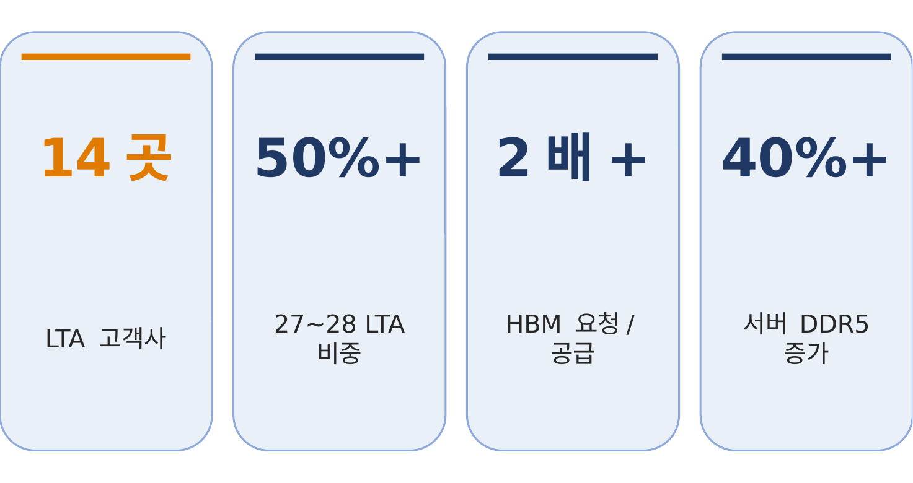
[그림 2] 수요 가시성 지표(LTA·HBM·DDR5) 출처: [1]
4. 원인 분석: 호황의 구조
□ 호황의 원인 구조
○ AI 투자 주체 확대: 소수 빅테크에서 일반 기업·국가 단위로 확산 [2]
○ 수요 > 공급: 첨단 공정 난이도 상승과 신규 팹 구축 리드타임으로 공급 증가가 수요에 못 미침 [2]
○ 가격·믹스 개선: 가격 상승에 HBM4·서버 DDR5·eSSD 등 고부가 제품 확대가 더해져 수익성 극대화 [1]
□ 중장기 수요 근거
○ 글로벌 AI 데이터센터 인프라 시장은 2030년까지 연평균 40% 확대 전망(회사 CFO) [1]
- 단기엔 기업용·개인용 AI, 중장기엔 자율주행·피지컬 AI가 수요 견인 [1]
□ 쟁점: 호황은 지속되는가
○ 세트 수요 둔화(PC·스마트폰 출하 감소)에도 AI 인프라 수요가 이를 상쇄해 전체 메모리 시장 성장 지속 전망 [2]
○ 회사 측: AI 투자 거품론에 대해 실제 사업 성과가 나오고 투자 주체가 다양해져 성장 지속 주장 [1]
○ 시장 측: 호황 지속성 우려는 완화됐으나 AI 투자 수익성과 외국인 수급 연속성 확인 필요 [7]
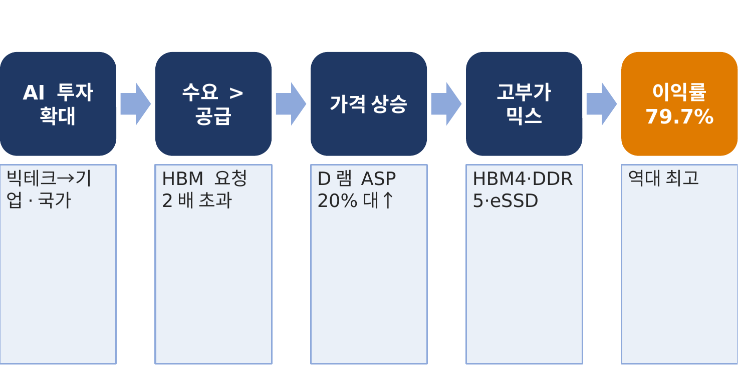
[그림 3] 메모리 호황의 인과 구조 출처: [2][1]
5. 산업·경쟁 구도
□ 국내 메모리 양강 실적
○ 삼성전자 3분기 영업이익 107.4조원(매출 195조원), 영업이익률 55%, 4분기 연속 최대 [4]
- 반도체 중 메모리가 실적을 견인한 것으로 분석(부문별 실적은 공식 발표 시 확인) [4]
○ SK하이닉스 영업이익은 삼성전자·엔비디아에 이은 글로벌 테크 기업 3위 수준 [3]
- 마이크론 영업이익률(80.7%)에 근접한 글로벌 2위로, 엔비디아·삼성전자보다 높음 [1][3]
○ 스마트폰·가전 등 완제품(DX) 부문은 부품 가격 상승으로 비용 부담 [4]
□ HBM 경쟁 구도
○ 삼성전자는 3분기 HBM4 매출이 전분기 대비 3배 이상 늘고 D램 판가는 20% 오른 것으로 추정 [8]
○ SK하이닉스는 HBM4를 4분기 주력 제품으로 올리고 HBM4E 샘플을 고객사에 공급 [1]
□ 시사점
○ 양사 모두 호황 수혜이나 SK하이닉스는 이익률, 삼성전자는 이익 규모에서 우위 [1][4]
○ 투자자는 양사의 HBM4 점유 변화와 가격 추이를 분기별로 비교 점검 필요
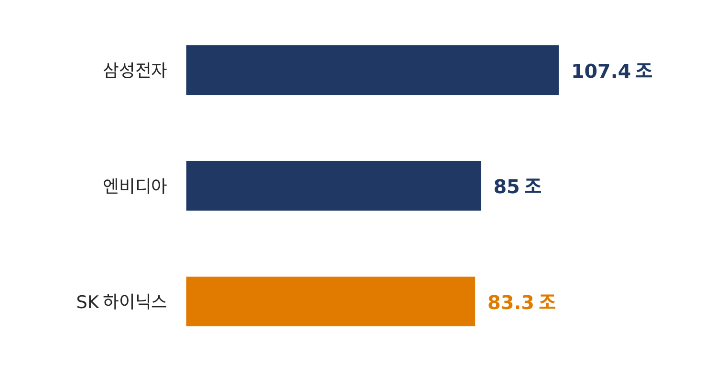
[그림 4] 분기 영업이익 비교(조원) — 삼성전자는 전사 기준 출처: [4][3][1]
6. 재무 및 주주환원
□ 재무 건전성
○ 3분기 말 현금성 자산 114.5조원, 차입금 15.8조원, 순현금 98.7조원 [5]
- 산식: 순현금 = 114.5 − 15.8 = 98.7조원 [5]
□ 주주환원 정책
○ 올해 약 100조원 주주환원 추진: 현금배당 30조원 이상, 자사주 매입·소각 60조원 이상 [1]
- 현재까지 발표분은 64조원, 연간 목표 달성을 위해 4분기 추가 환원 예상 [3]
○ 3분기 현금배당 14조원, 주당 2만원 (실적 배당 1만원 + 키옥시아 투자수익 특별배당 1만원) [6]
○ 3분기 자사주 매입 20조원 결의: 10조원 전량 소각, 10조원은 임직원 보상용(환원 규모 미포함) [6]
○ 기본 방침: 잉여현금흐름(FCF)의 50% 이상 환원, 자사주 매입은 매 분기 지속 [6]
□ 참고 사항
○ 삼성전자(110조원)와 합산 시 올해 반도체 양강의 주주환원은 210조원을 웃돌 전망 [3]
○ 미국 자회사 솔리다임 상장 철회: 시장 변동성 고려 시 기대 효과 달성이 어렵다는 판단 [1]
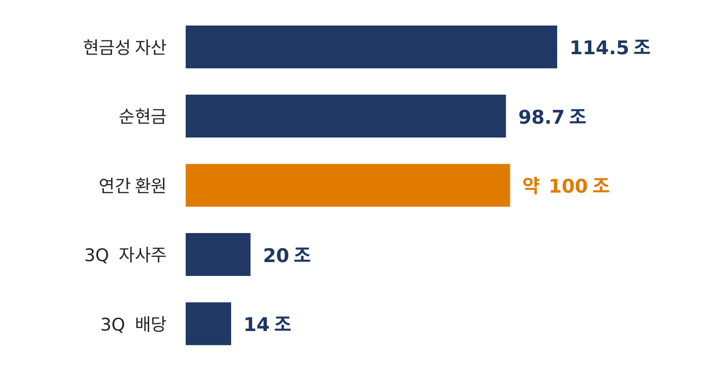
[그림 5] 재무 여력과 주주환원 규모(조원) 출처: [5][1][6]
7. 향후 전망 및 투자 포인트
□ 회사 가이던스
○ 4분기: HBM4 출하·매출이 HBM3E를 넘어서고, D램 출하량은 3분기 대비 20%대 중반 증가 전망 [1]
- 청주 M15X 생산능력을 연말까지 최대로 확대, 321단 낸드 비중 50% 이상 [1]
○ 2027년: 실현 가능 수요 성장률 D램 20%대 중반, 낸드 10%대 후반 [2]
- 용인 1기 팹 가동 등 설비투자를 올해보다 크게 확대 [1][6]
○ 2029~2030년: D램·HBM 물량 완판 및 메모리 공급 부족 2030년까지 지속 전망 [1][2]
□ 투자 포인트
○ 실적 가시성: LTA로 2027·2028년 생산능력의 절반 이상 확보 [1]
○ 기술 로드맵: HBM4E 샘플 공급, 고객 맞춤형 HBM, 고대역폭플래시(HBF) 개발 [1]
□ 주가 동향
○ 실적 발표 당일 SK하이닉스 148.7만원(+10.89%), 삼성전자 24.2만원(+9.01%) 마감 [3]
- 역대급 실적에도 최근 부진했던 주가가 추가 환원책 발표로 반등 [3]
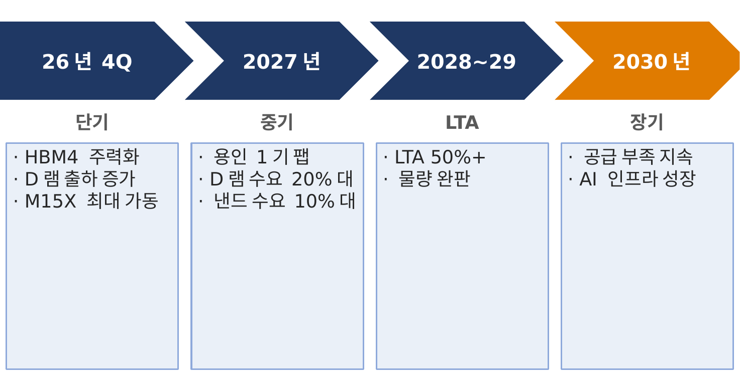
[그림 6] 회사 가이던스 기준 주요 일정 출처: [1][2]
8. 리스크 및 투자 시사점
□ 주요 리스크
○ AI 투자 고점론 재부각 시 업황 기대 약화 가능 [1]
○ 300조원 관측 부담: 4분기 영업이익 약 118.5조원(3분기 대비 +42%) 필요 [1]
○ 세트 수요 둔화: 가격 상승·공급 부족으로 PC·스마트폰 출하 감소 전망 [2]
○ 가격 구조: LTA 가격이 시장 상황을 반영하도록 설계되어 시황 변동의 영향 가능(해석) [6]
□ 투자자 시사점 (관심 대상자용)
○ 단기: 4분기 실적(HBM4 주력화·D램 출하 증가)과 추가 환원 발표 확인
○ 중기: LTA 비중 유지 여부, 용인 1기 팹 가동 및 설비투자 확대 영향 점검
○ 상시 지표: ASP, HBM4 비중, 빅테크 AI 투자, 외국인 수급 연속성 [7]
○ PER·PBR 등 밸류에이션은 증권사 리포트로 별도 확인하고, 투자 판단·책임은 투자자 본인에게 있음
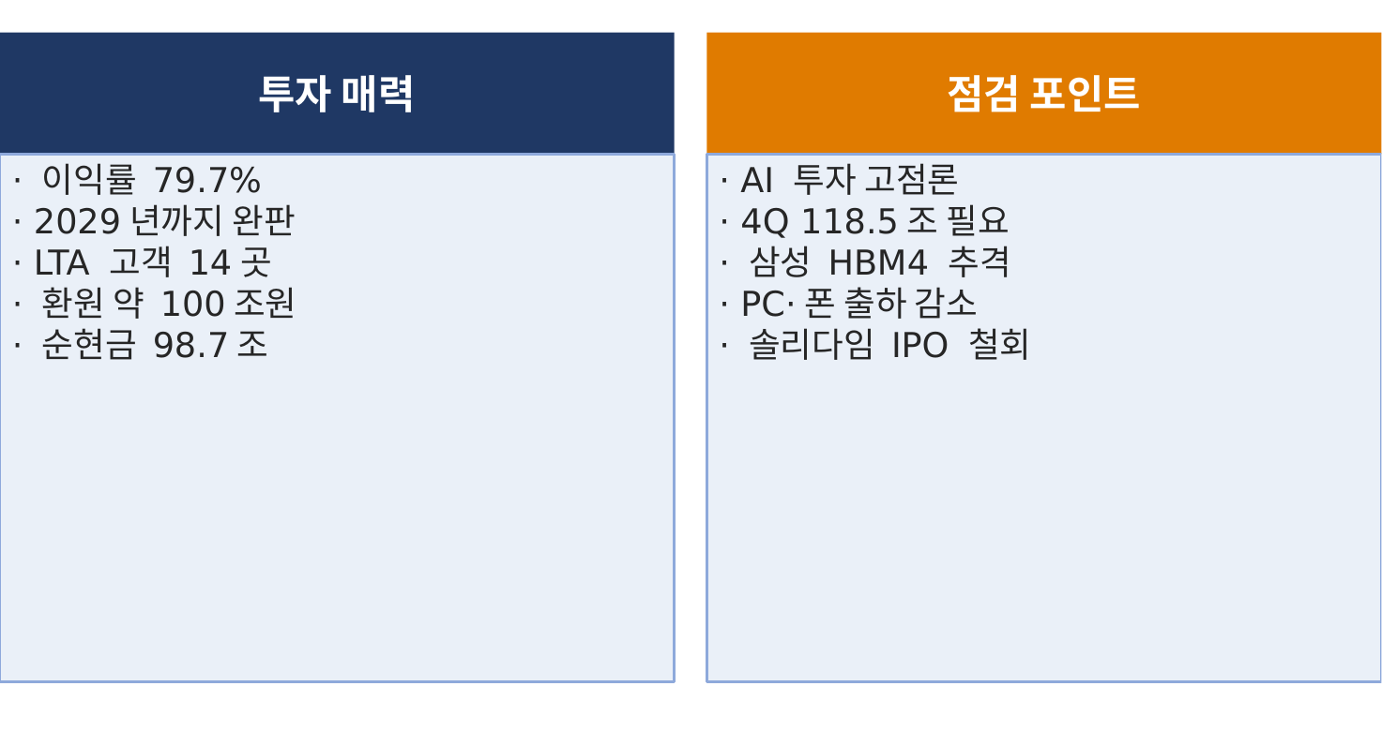
[그림 7] 투자 매력 요인 vs 점검 포인트 출처: [1][2][8]

참고문헌
[1] 김채연·원종환·노유정, 「SK하이닉스 "3년치 D램·HBM 완판"」, 한국경제, 2026, https://www.hankyung.com/article/2026102814891 (접속일: 2026.10.29)
[2] 조민교, 「[컨콜] SK하이닉스 "메모리 공급 부족 2030년까지 지속 전망"」, 뉴스핌, 2026, https://www.newspim.com/news/view/20261028000283 (접속일: 2026.10.29)
[3] 송수연·서유미, 「SK하이닉스, 올해 주주에 100조 푼다」, 서울신문, 2026, https://www.seoul.co.kr/news/economy/industry/2026/10/29/20261029001004 (접속일: 2026.10.29)
[4] 정현우, 「삼성전자 3분기 영업이익 100조 돌파...한국 기업 최초」, YTN, 2026, https://www.ytn.co.kr/_ln/0102_202610081636091460 (접속일: 2026.10.29)
[5] SBS뉴스, 「SK하이닉스 3분기 영업익 역대 최대 83조…매출 100조 첫 돌파」, SBS, 2026, https://news.sbs.co.kr/news/endPage.do?news_id=N1008818457 (접속일: 2026.10.29)
[6] 조민교, 「SK하이닉스, 3Q 영업익 83조 '역대 최대'」, 뉴스핌, 2026, https://www.newspim.com/news/view/20261028000195 (접속일: 2026.10.29)
[7] 파이낸셜뉴스, 「83조 실적에 '지속성' 더했다…100조 환원에 SK하이닉스 반등」, 파이낸셜뉴스, 2026, https://www.fnnews.com/news/202610281507251157 (접속일: 2026.10.29)
[8] MTN, 「삼성전자 분기 영업익 100조 시대...지속 가능성은」, 머니투데이방송, 2026, https://news.mtn.co.kr/news-detail/2026100816222166631 (접속일: 2026.10.29)

